Лекция 20

ПСКП, ПОИТ-3

**Шаблонизация**

1. **Шаблонизация:** механизм генерации текстового файла на основе готового шаблона.
2. **Шаблон: (template)** статический текст с вкраплениями специальных символов (комбинацией символов), предназначенных для динамической генерации новых фрагментов текста.
3. **Шаблонизатор: (template engine)** программа, выполняющая шаблонизацию. Например, Mustashe (языконезависимый), Jade, Nunjucks, Handlebars, EJS, Pug и др.



1. **HBS: Handlebars** (усы подкрученные вверх, Сальвадор Дали) – шаблонизатор, расширение Mustashe.
2. **HBS:** <http://handlebarsjs.com/>



1. **HBS:** npm install express-handlebars
2. **HBS:** <https://www.npmjs.com/package/express-handlebars>
3. **HBS:** hbs.engine, extname, layout

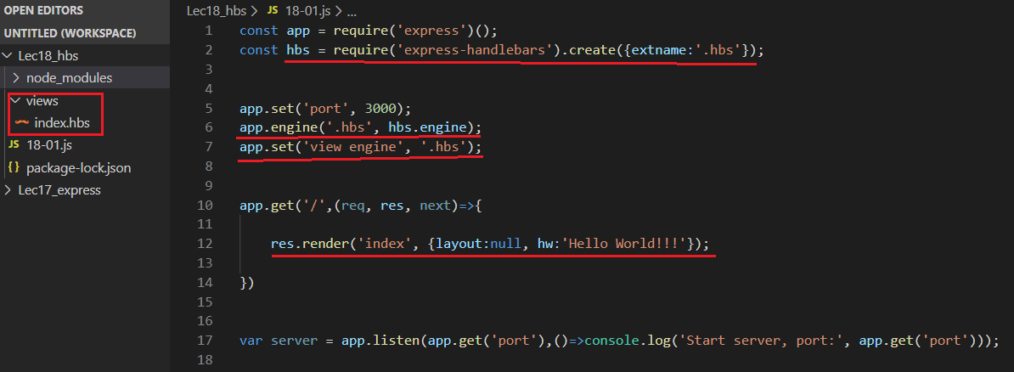

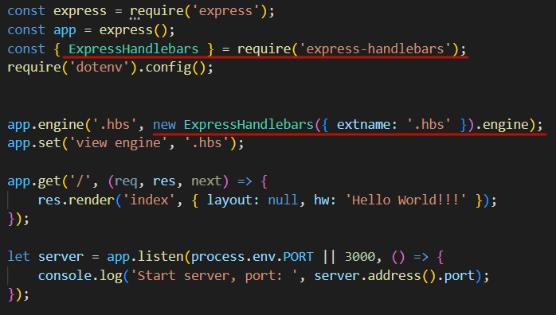

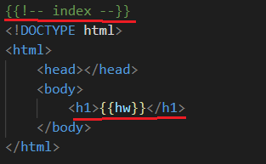

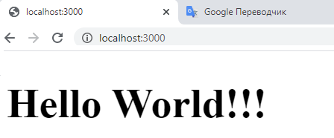

1. **HBS:** layout: main

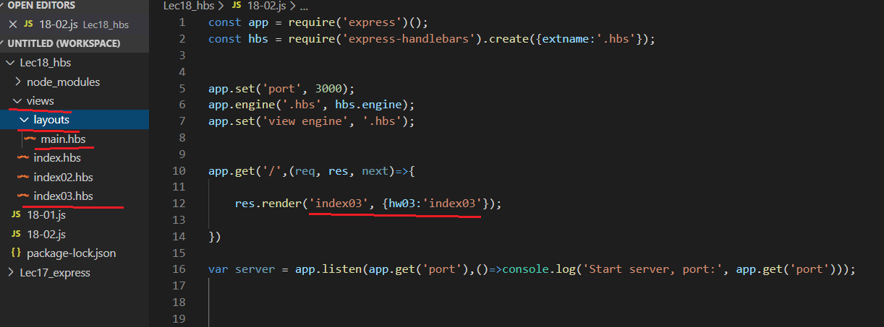

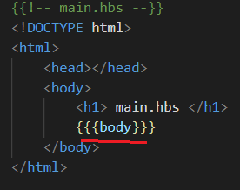 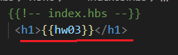

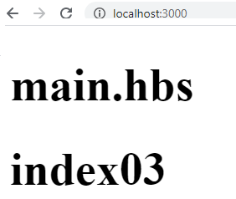

1. **HBS:** partial view

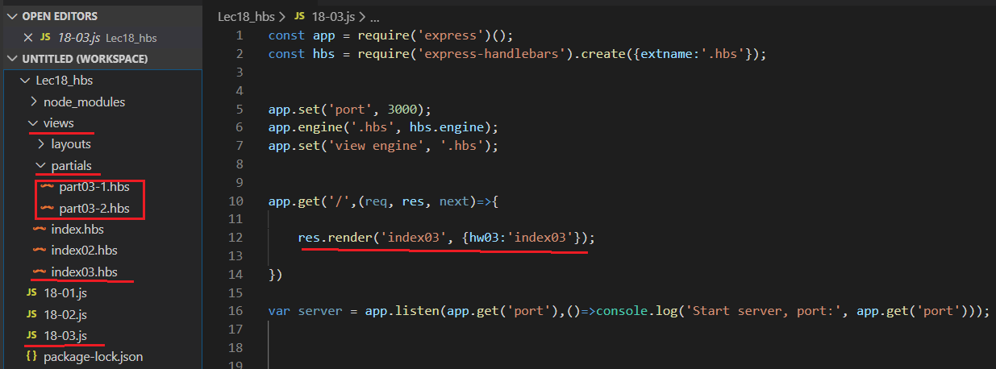

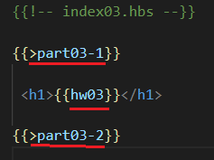

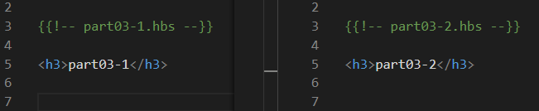

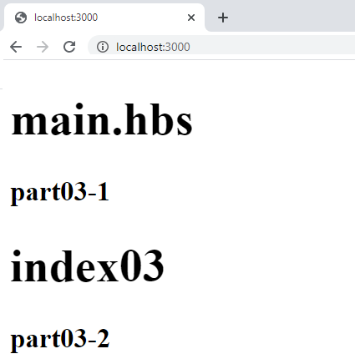

1. **HBS:** partial view, context

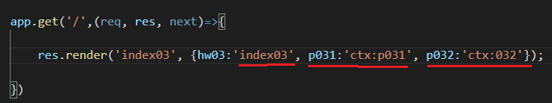

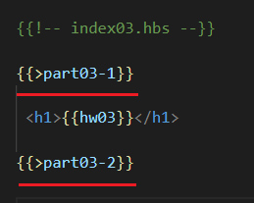

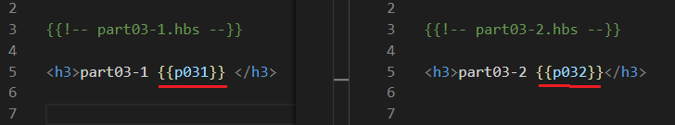

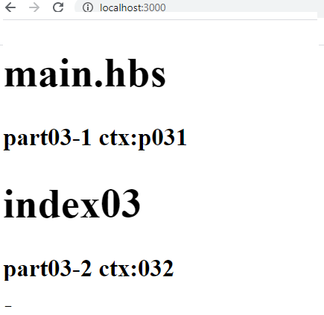

1. **HBS:** helpers #if

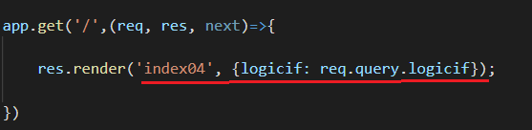

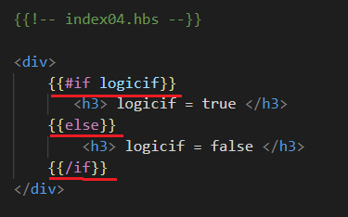

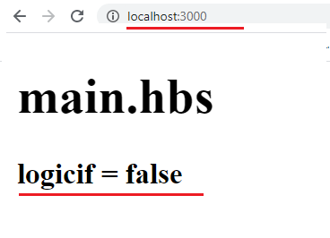 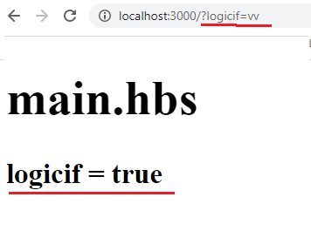

1. **HBS:** helpers #if, #each

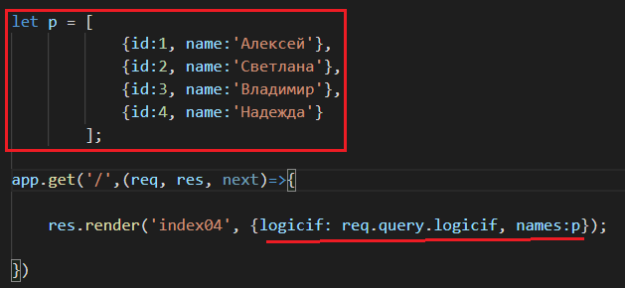

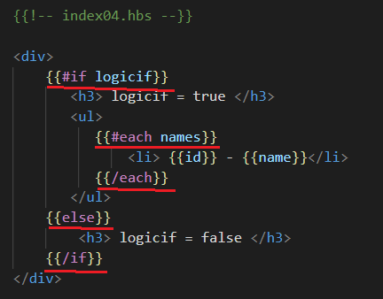

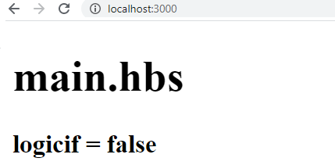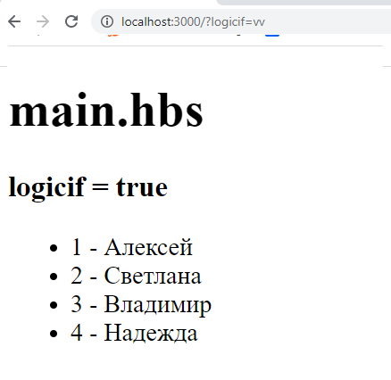

1. **HBS:** helpers #with

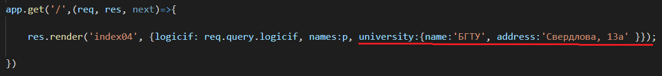

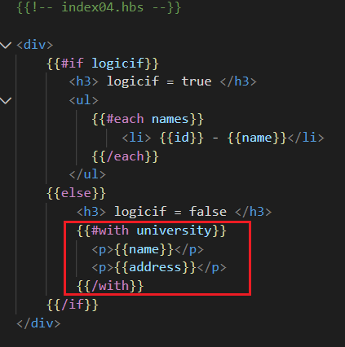

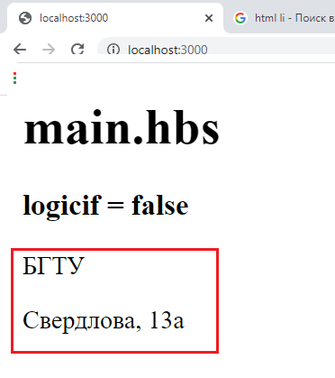

**HBS:** встроенные хэлперы: #if, #unless, #each, #with, #lookup, #log

1. **HBS:** users helpers

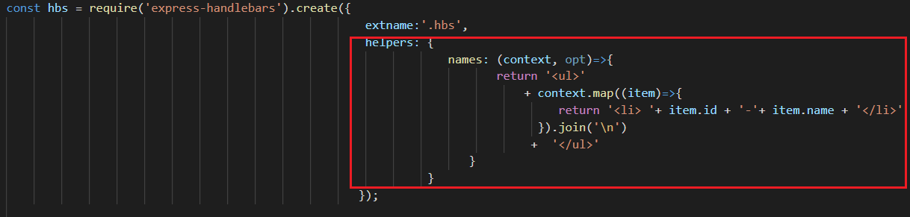

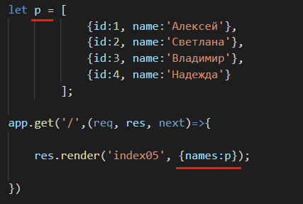

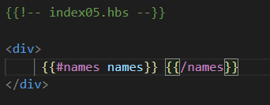

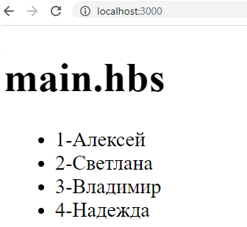

1. **HBS:** users helpers: expression и block

[https://handlebarsjs.com/guide/#custom-helpers](https://handlebarsjs.com/guide/%23custom-helpers)

<https://handlebarsjs.com/guide/block-helpers.html>

1. **HBS:** block helpers

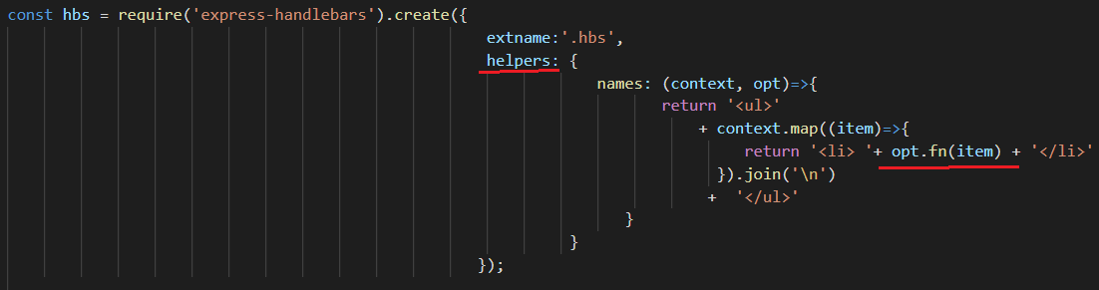

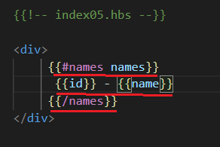

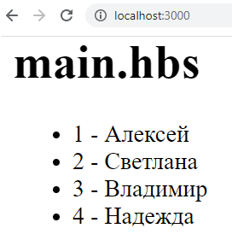

1. **HBS:** expression helpers

